广东省电子税务局操作手册

（全国税收票证查验和税收票证真伪查验）

广东省电子税务局运维组 编

功能概述
纳税人可通过全国税收票证查验和税收票证真伪查验模块查询税收票证明细信息。

操作说明

全国税收票证查验

网页端
登录广东电子税务局网页端：
地址：https://etax.guangdong.chinatax.gov.cn/xxmh/
操作步骤：首页--公众服务--公众查询--全国税收票证查验。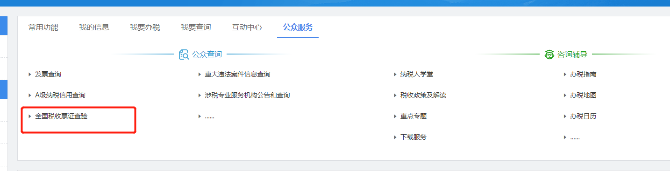

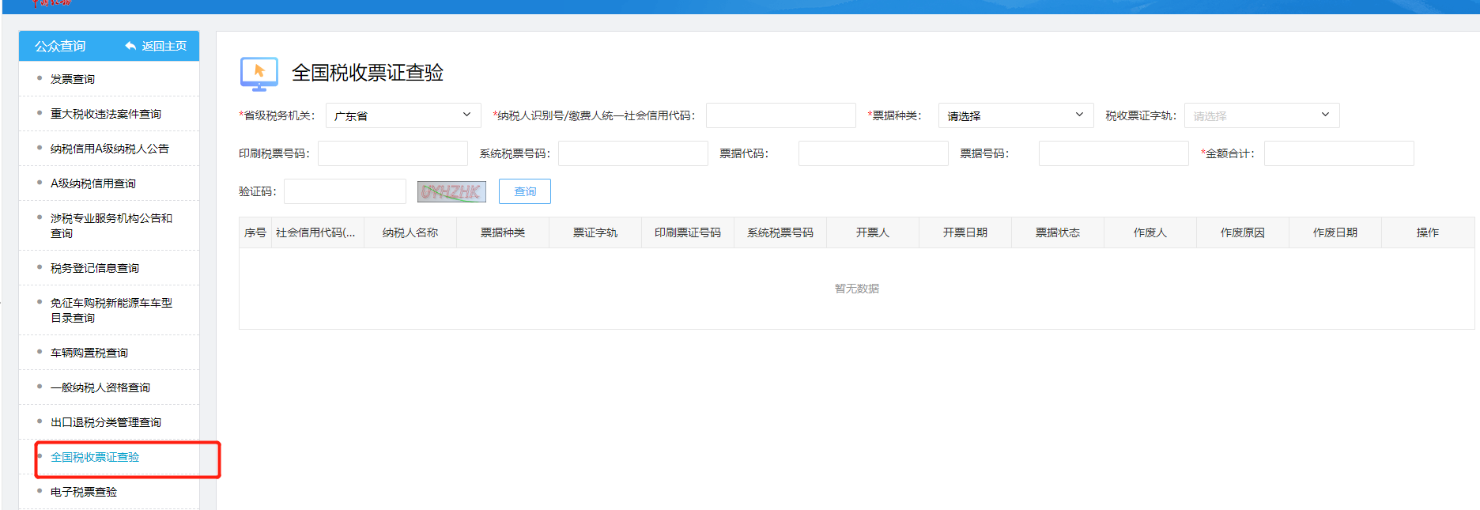
纳税人按照实际信息，输入查询条件，点击【查询】即可。
查验《中央非税收入统一票据》：
纳税人按照实际信息，选择省级税务机关、票据种类，填写纳税人识别号/缴费人统一社会信用代码、票据代码、票据号码、金额合计，输入验证码，点击【查询】。
查验除了《中央非税收入统一票据》以外的其他税收票证：
纳税人按照实际信息，选择省级税务机关、票据种类、税收票证字轨（票面右上角如无字轨则无需选择），填写纳税人识别号/缴费人统一社会信用代码、印刷税票号码（票面右上角阿拉伯数字）、金额合计，输入验证码，点击【查询】。
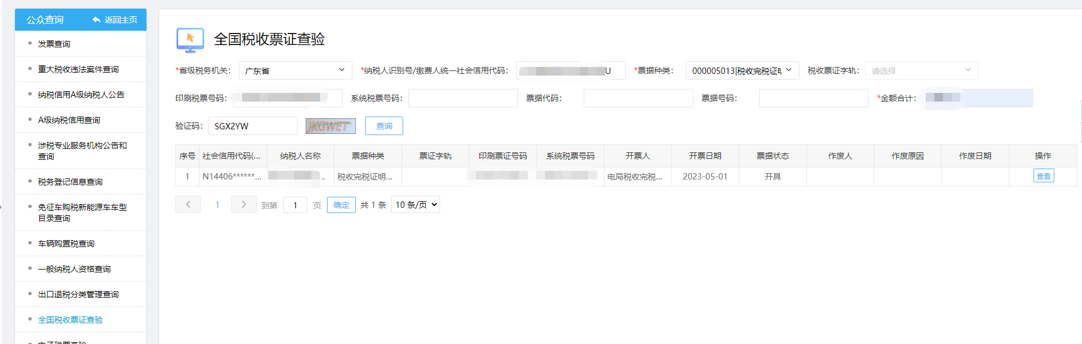
点击【查看】可以看到票证明细。
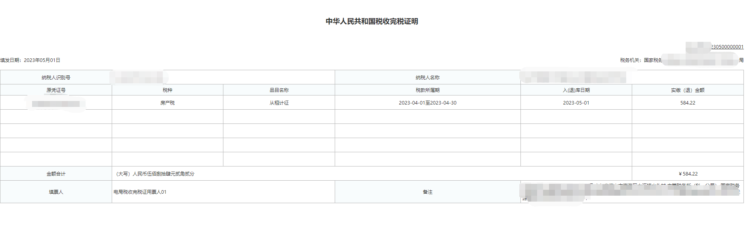
目前支持《税收完税证明》（表格式）、《税收缴款书（出口货物劳务专用）》《税收缴款书（税务收现专用）》（非印刷）、《税收缴款书（银行经收专用）》《税收收入退还书》《印花税票销售凭证（证明凭证）》票面信息查看。
必填条件未填写，系统会有提示，提示如下：
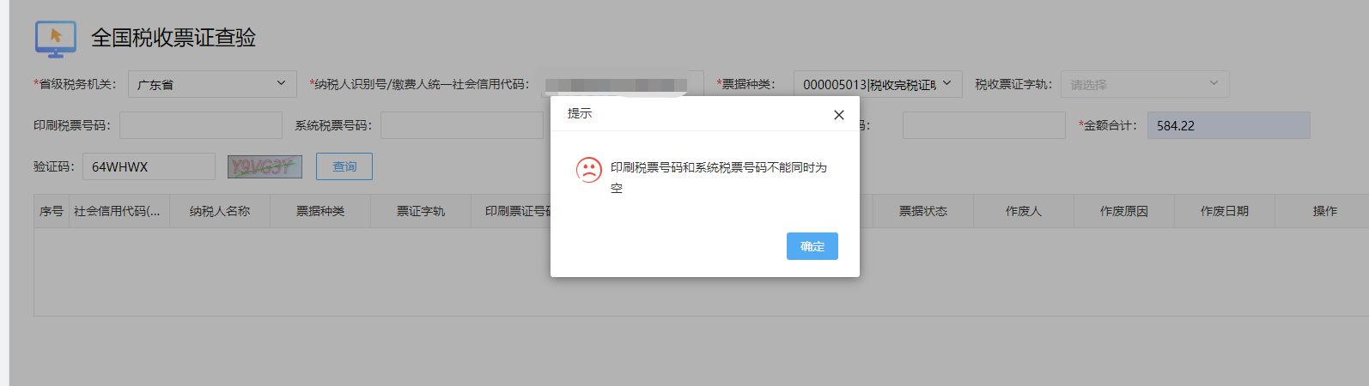
如果是票证已经作废，会显示作废时间、作废原因、作废人等：
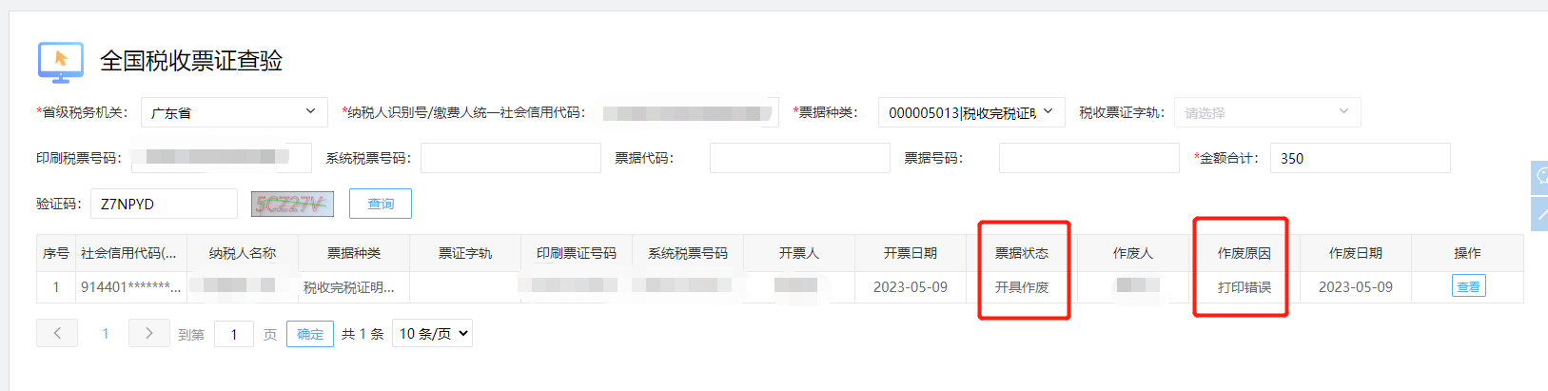
已作废的票证不允许查看明细信息：
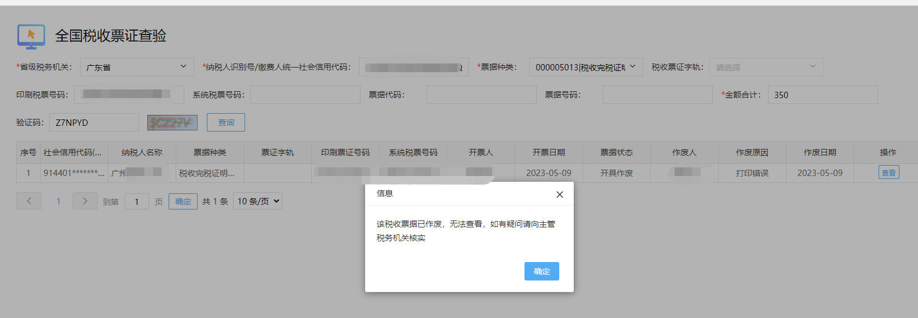
未查询到税票时，系统提示：
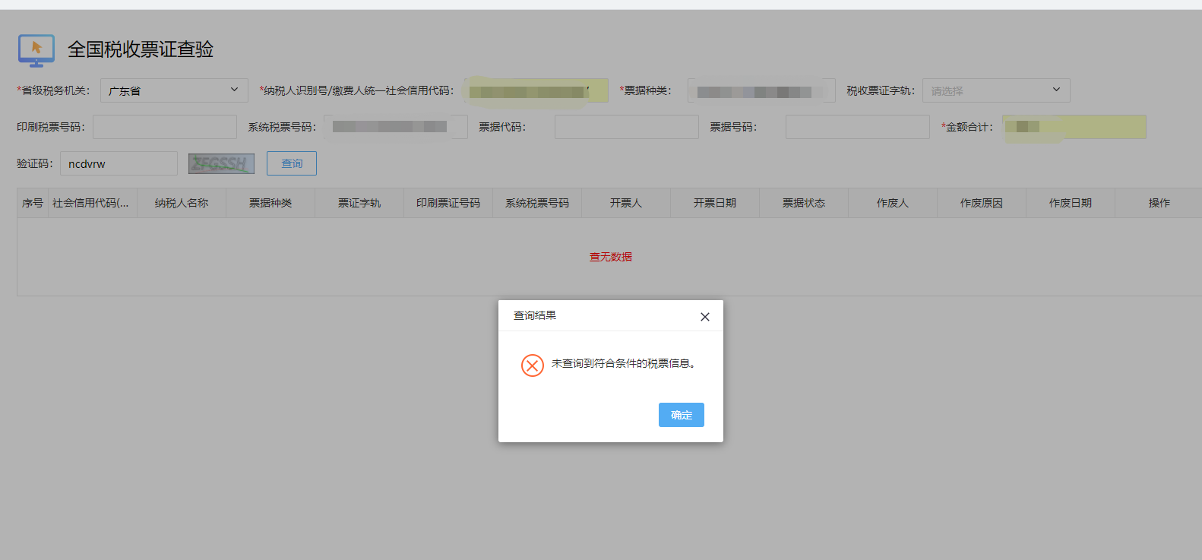

粤税通
微信搜索【粤税通】小程序，登录粤税通。
路径：全部功能 - 公众服务 - 全国税收票证查验
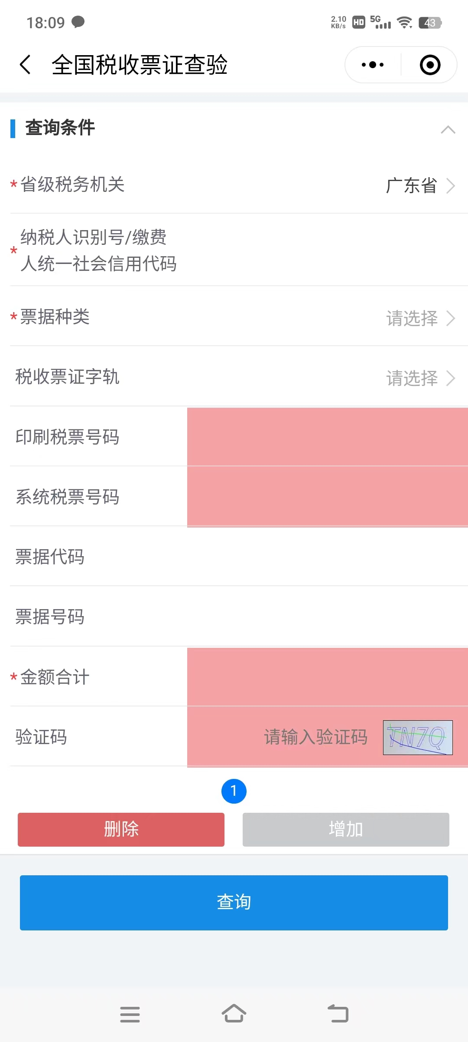
纳税人按照实际信息，输入查询条件，点击【查询】即可。
查验《中央非税收入统一票据》：
纳税人按照实际信息，选择省级税务机关、票据种类，填写纳税人识别号/缴费人统一社会信用代码、票据代码、票据号码、金额合计，输入验证码，点击【查询】。
查验除了《中央非税收入统一票据》以外的其他税收票证：
纳税人按照实际信息，选择省级税务机关、票据种类、税收票证字轨（票面右上角如无字轨则无需选择），填写纳税人识别号/缴费人统一社会信用代码、印刷税票号码（票面右上角阿拉伯数字）、金额合计，输入验证码，点击【查询】。
查询结果如下：
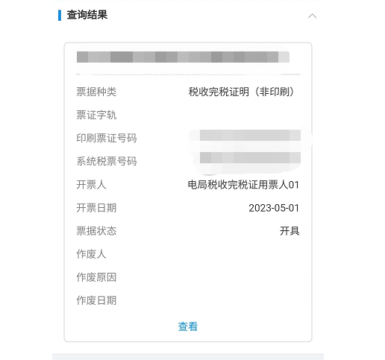
注意，点击有颜色（必填项）栏次时，系统提示必填，如下：
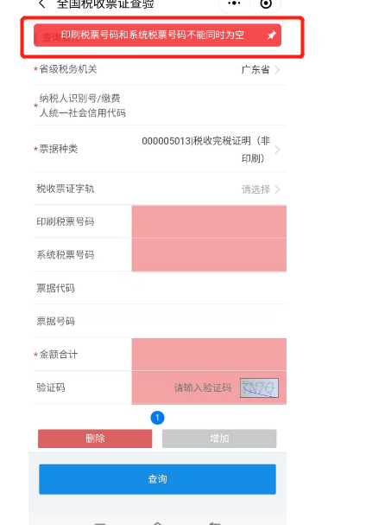
点击【查看】可以看到票证明细：
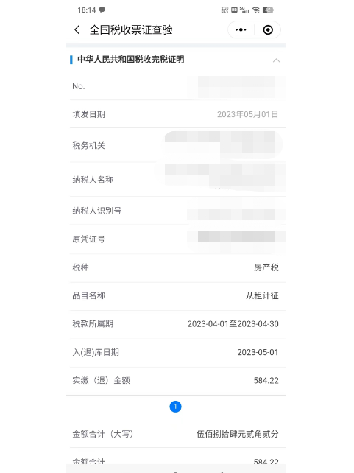
目前支持《税收完税证明》（表格式）、《税收缴款书（出口货物劳务专用）》《税收缴款书（税务收现专用）》（非印刷）、《税收缴款书（银行经收专用）》《税收收入退还书》《印花税票销售凭证（证明凭证）》票面信息查看。
查询作废税票结果如下：
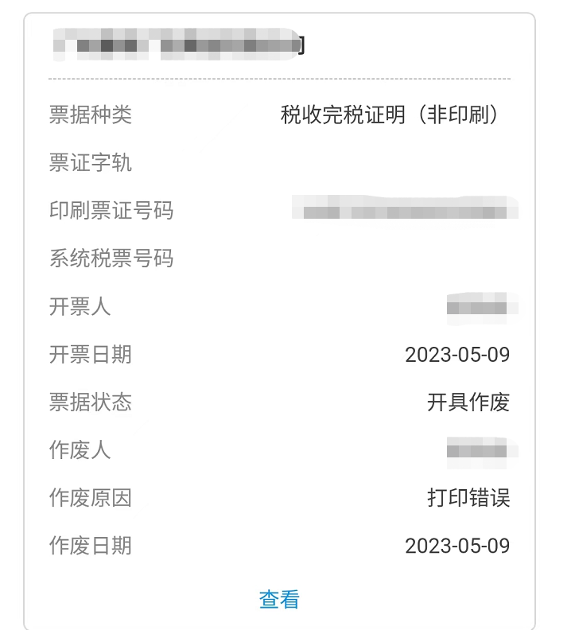
未查询到税票查询结果如下：
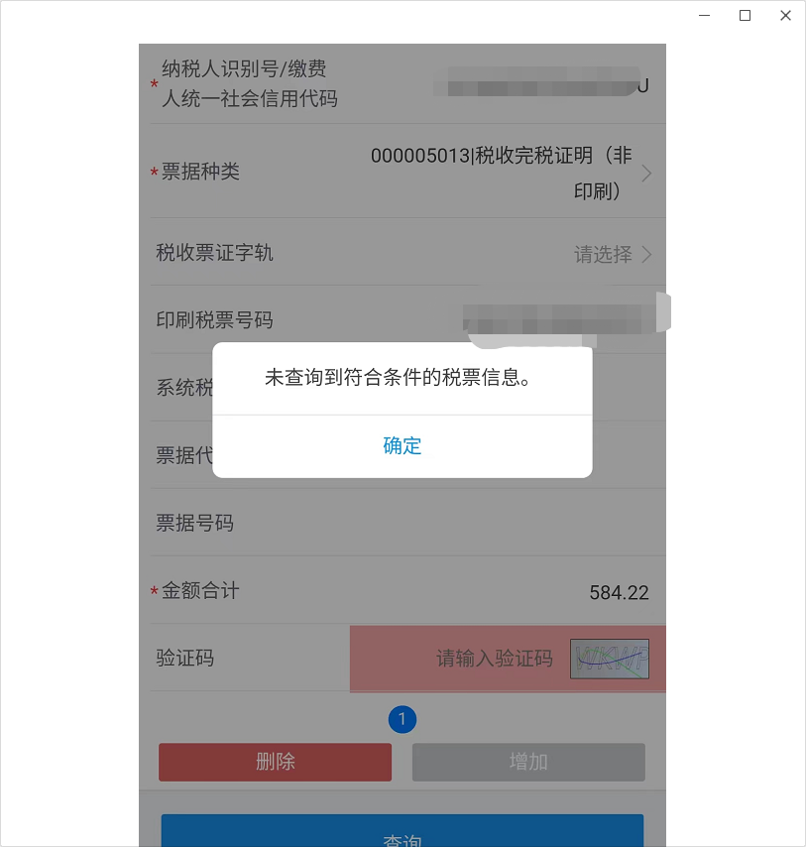

广东税务App
登录广东税务App,进入 服务 - 全国税收票证查询：
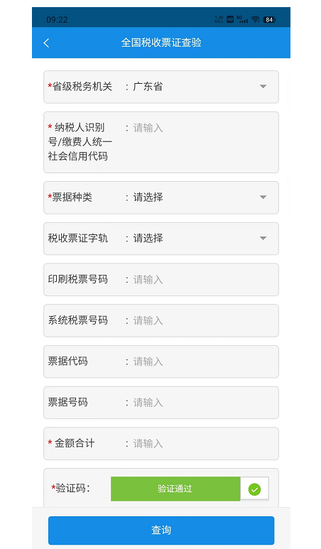

纳税人按照实际信息，输入查询条件，点击【查询】即可。
查验《中央非税收入统一票据》：
纳税人按照实际信息，选择省级税务机关、票据种类，填写纳税人识别号/缴费人统一社会信用代码、票据代码、票据号码、金额合计，输入验证码，点击【查询】。
查验除了《中央非税收入统一票据》以外的其他税收票证：
纳税人按照实际信息，选择省级税务机关、票据种类、税收票证字轨（票面右上角如无字轨则无需选择），填写纳税人识别号/缴费人统一社会信用代码、印刷税票号码（票面右上角阿拉伯数字）、金额合计，输入验证码，点击【查询】。
税票查询结果如下：
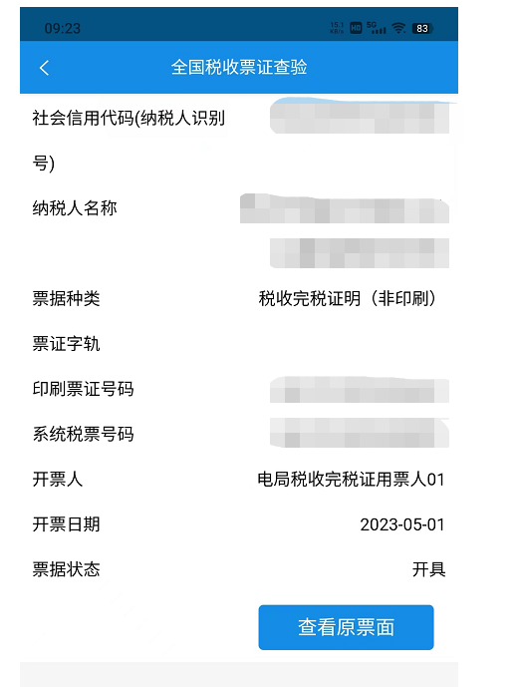
注意，必填条件未填写时，系统有提示：
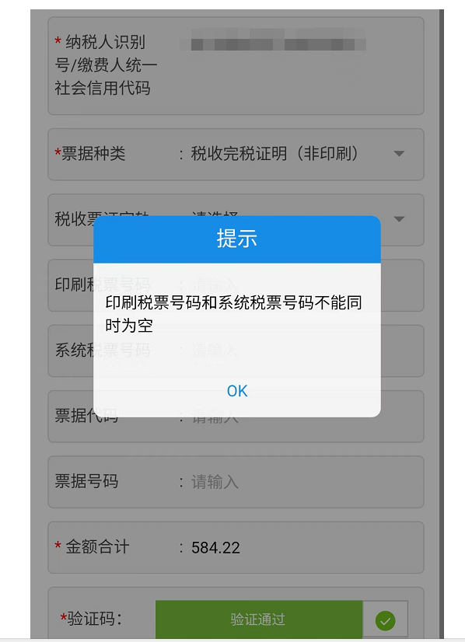
点击【查看原票面】可以看到票证明细
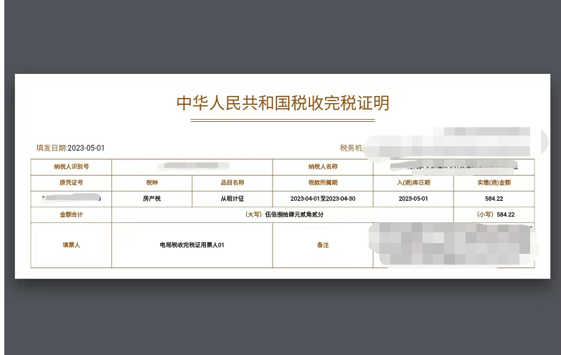
目前支持《税收完税证明》（表格式）、《税收缴款书（出口货物劳务专用）》《税收缴款书（税务收现专用）》（非印刷）、《税收缴款书（银行经收专用）》《税收收入退还书》《印花税票销售凭证（证明凭证）》票面信息查看。
未查询到税票时系统如下：
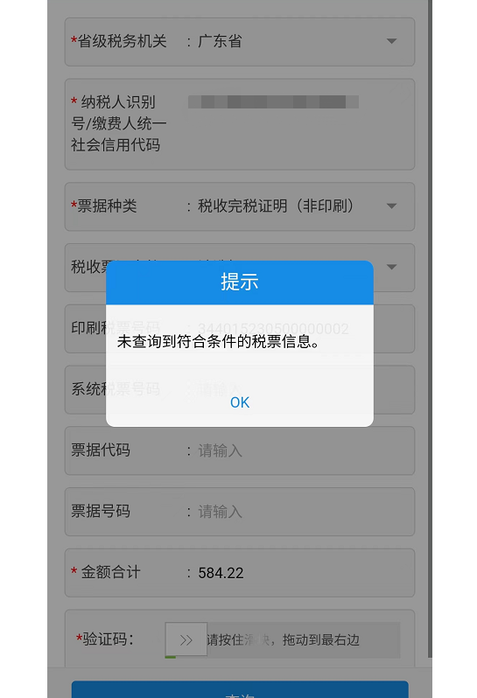

扫码查验
全国税收票证查验支持扫码查验。使用微信、粤税通、广东税务App扫描票面上的二维码，打开全国税收票证查验功能，自动带出查询条件，输入验证码，点击【查询】即可。
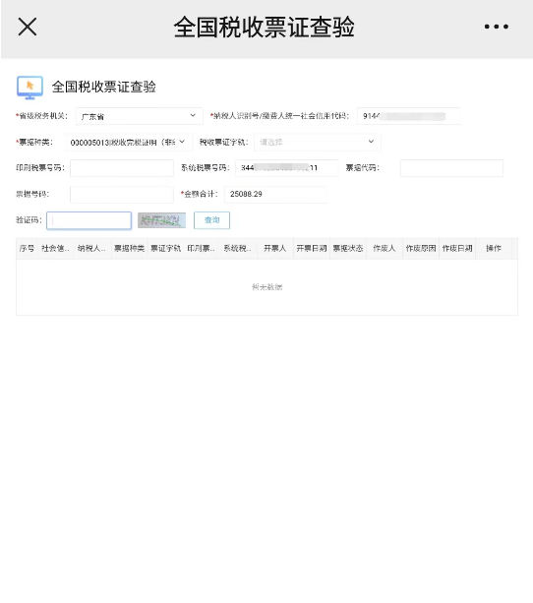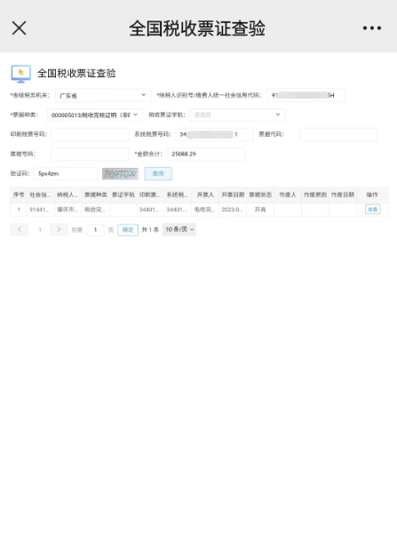

税收票证真伪查验
登录广东省电子税务局网页端，打开功能：首页--公众服务--公众查询--税收票证真伪查验。

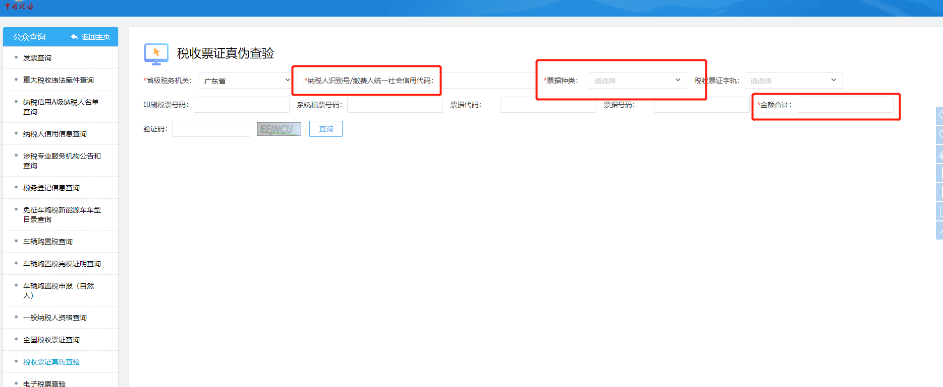

纳税人按照实际信息，输入查询条件，点击【查询】即可。
查验《中央非税收入统一票据》：
纳税人按照实际信息，选择省级税务机关、票据种类，填写纳税人识别号/缴费人统一社会信用代码、票据代码、票据号码、金额合计，输入验证码，点击【查询】。
查验除了《中央非税收入统一票据》以外的其他税收票证：
纳税人按照实际信息，选择省级税务机关、票据种类、税收票证字轨（票面右上角如无字轨则无需选择），填写纳税人识别号/缴费人统一社会信用代码、印刷税票号码（票面右上角阿拉伯数字）、金额合计，输入验证码，点击【查询】。
查询到记录则提示“您查询的税收票证信息与税务征管系统内信息一致”；
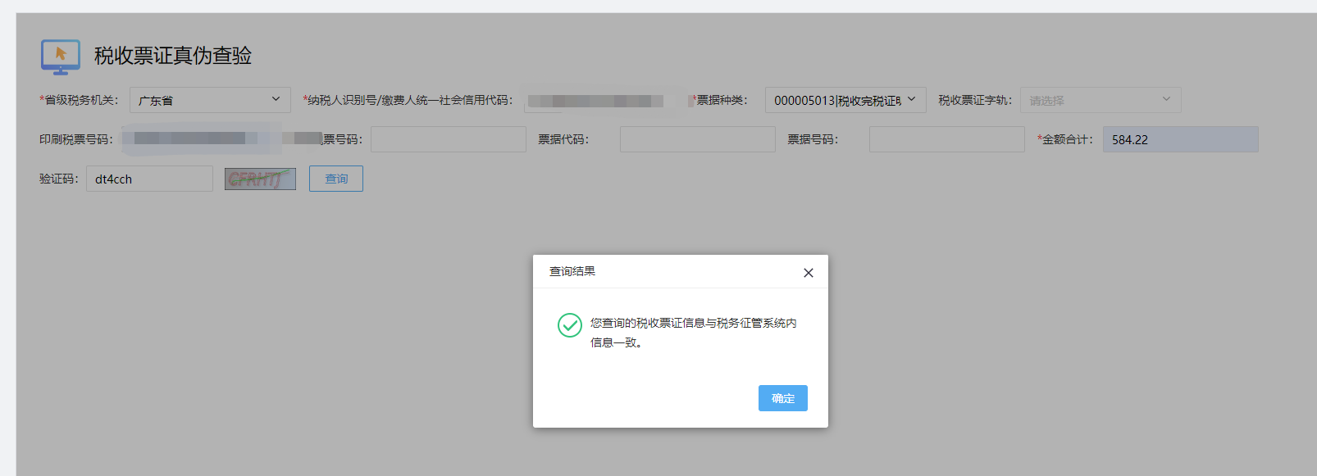
查不到记录则提示“您查询的税收票证信息在税务征管系统不存在”；
已作废的票证也会提示“您查询的税收票证信息在税务征管系统不存在”，如下图：
